План-конспект
педагога дополнительного образования
Малашина Ирина Викторовна
Объединение: «Юнитур»
Программа: «Юнитур»
Группа: 01-08
Время: 14.40-16.10
Дата: 08.05.2026
Тема: « Общая спортивно-оздоровительная физическая подготовка. Народные игры»

Цели и задачи:
Знакомить детей с характерными особенностями русского народного творчества через народные игры.
Развивать познавательный интерес к истории и культуре своего народа. Развивать внимание, память, обогащать словарный запас речи.
Воспитывать интерес, любовь к народному творчеству.
План занятия:
I. Организационный момент. Повторение изученного материала.
II. Работа над новым материалом.

Введение в тему. Презентация « Народные игры»

https://nsportal.ru/nachalnaya-shkola/zdorovyy-obraz-zhizni/2022/02/13/prezentatsiya-russkie-narodnye-igry-i-zabavy

Изучение нового материала.

Народные игры — это традиционные игры, характерные для конкретного народа, которые передаются из поколения в поколение и отражают его культуру, обычаи и ценности. Они могут быть подвижными, спортивными, настольными, хороводными, с использованием традиционных игрушек или элементов фольклора.
Народные игры — это не только развлечение, но и важный элемент воспитания, который помогает сохранить культурное наследие и передать его следующим поколениям.
Значение народных игр
Развивают физические качества: выносливость, силу, ловкость, быстроту, координацию.
Воспитывают нравственные качества: честность, справедливость, силу воли, умение действовать в команде.
Приобщают к национальной культуре: через игры дети знакомятся с традициями, этикой, человеческими отношениями.
Формируют навыки: умение решать задачи, согласовывать действия с другими участниками, соблюдать правила.
Классификация народных игр
Народные игры можно классифицировать по разным критериям, например:
По типу: подвижные, настольные, хороводные, с элементами фольклора.
По возрасту участников: для детей, для взрослых, для нескольких человек.
По тематике: отражающие отношение к природе, повседневные занятия, сезонные обряды и т. д..
- Основная часть
Примеры русских народных игр
Горелки. Участники делятся на пары, бегают вокруг водящего и уворачиваются от него, чтобы он их не поймал.
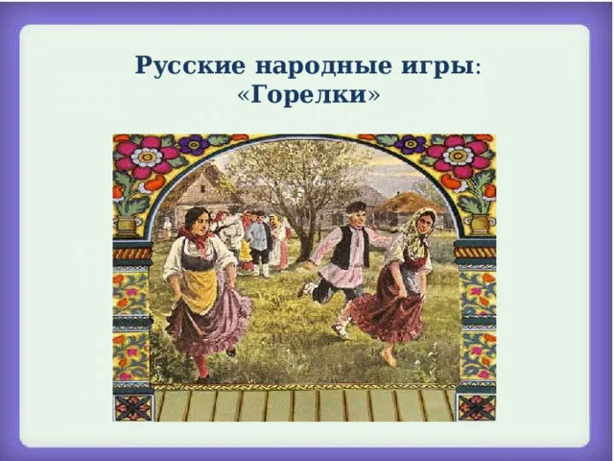
Городки. Старинняя русская спортивная игра, в которой нужно выбить фигуры («городки») из круга, бросая биты.
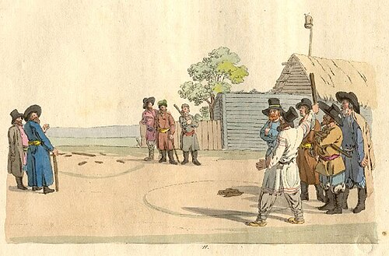
Бабки. Игра с использованием специальных костей («бабок»), цель — выбить другие кости за наименьшее количество бросков.
Лапта. Игра с мячом и битой, в которой участвуют две команды. Задача бьющей команды — ударить битой по мячу, добежать до противоположной стороны площадки и вернуться обратно, пока мяч не поймает противник.
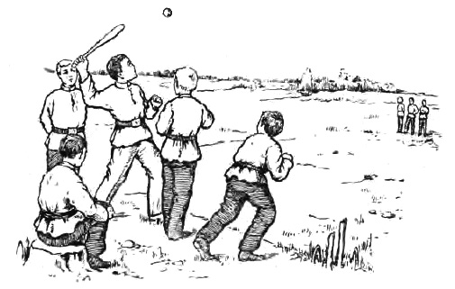

Салки (пятнашки, догонялки). Игроки пытаются «осалить» друг друга касанием руки, чтобы другой участник забрал на себя роль ведущего.
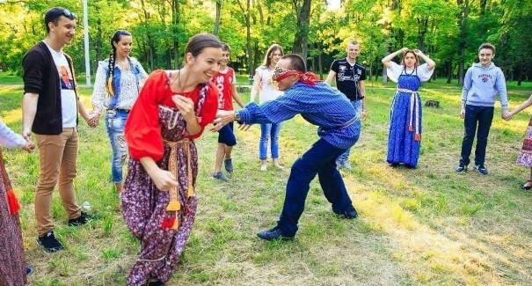
Бирюльки. Настольная игра, в которой нужно по очереди вытаскивать миниатюрные игрушки и предметы из кучки, не задевая остальные.
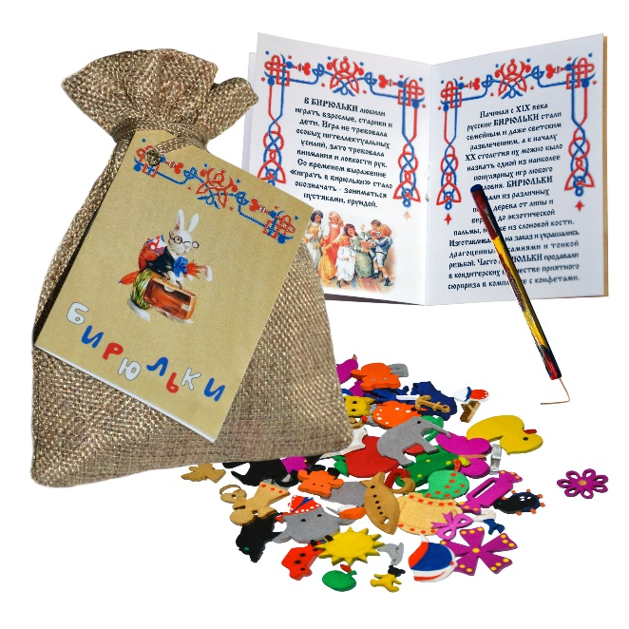
Казаки-разбойники. Участники делятся на две команды: «казаки» и «разбойни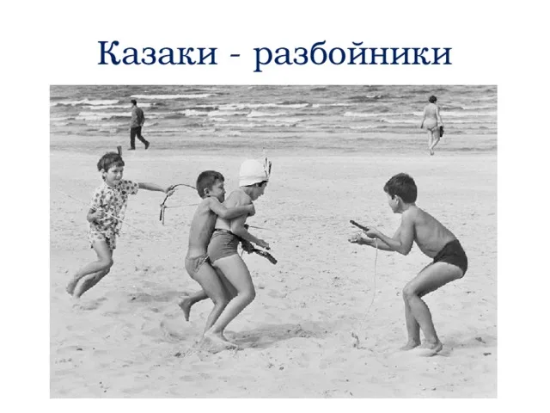ки». «Разбойники» прячутся, а «казаки» их ловят.

Перетягивание каната. Две команды берутся за концы каната и тянут на свою сторону. Побеждает та команда, которой удалось перетянуть другую на свою сторону
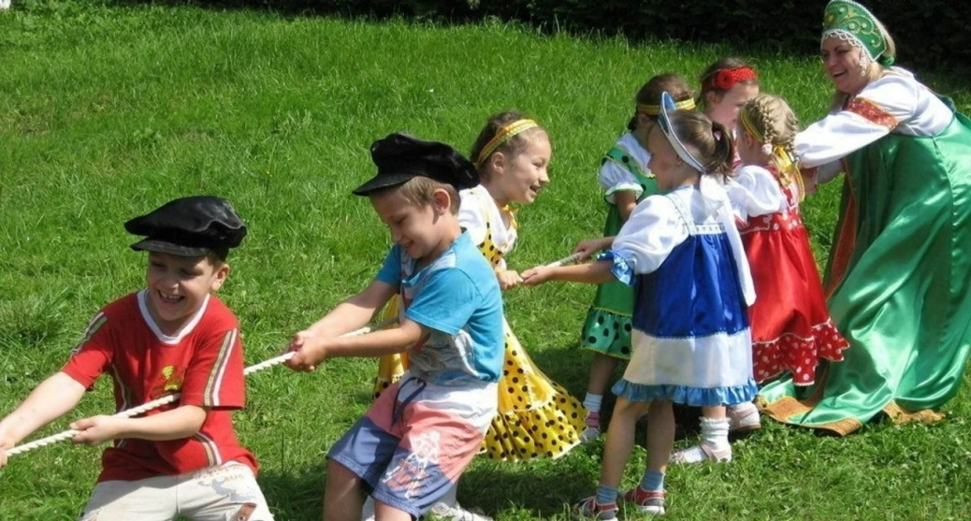

III. Закрепление.

VI. Итог занятия. Определи свои личные достижения:
Викторина « Русские народные подвижные игры»
https://nsportal.ru/detskiy-sad/zdorovyy-obraz-zhizni/2025/03/07/viktorina-russkie-narodnye-podvizhnye-igry-dlya-detey

